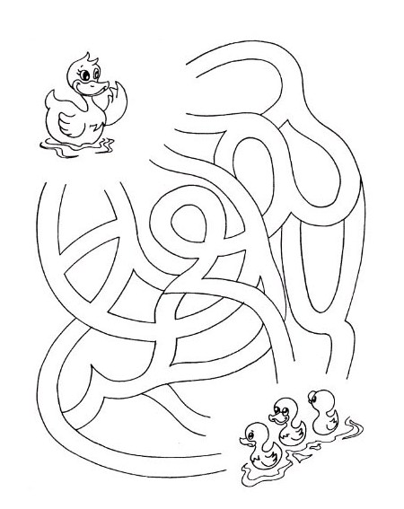

Какая дорожка приведет маму-уточку к утятам? Раскрась

эту дорожку.
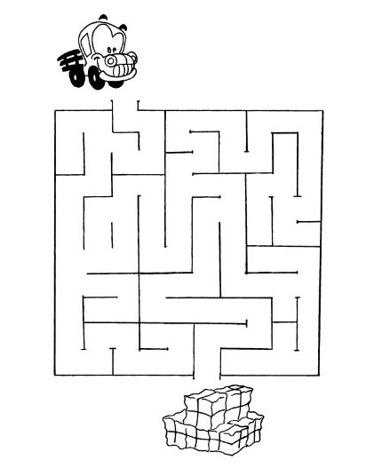

Чтобы грузовик не заблудился в лабиринте, покажи ему правильный путь к грузу.

Посади цветочек в горшок. Раскрась правильную дорожку.
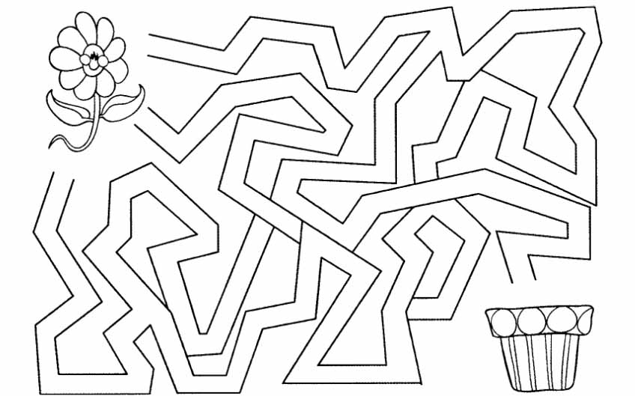

Помоги встретиться пернатым друзьям. Следуй подсказкам-стрелочкам.

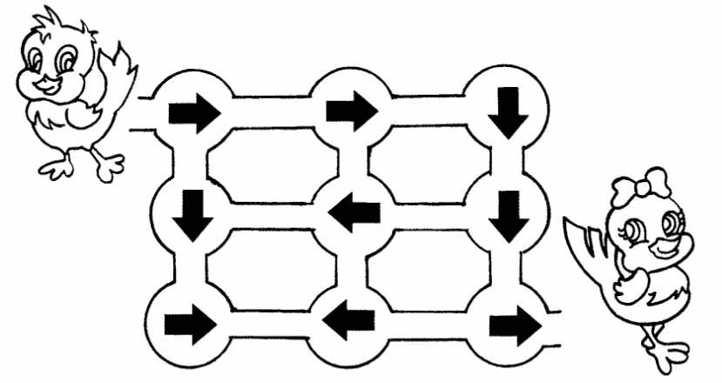

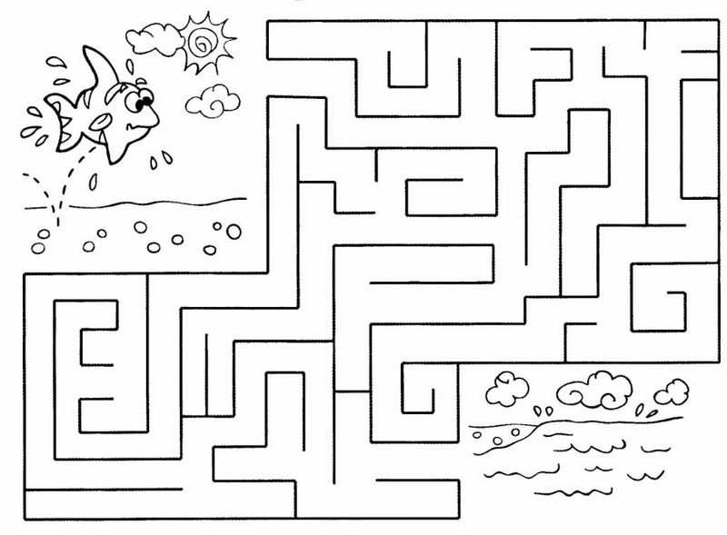 Помоги рыбке попасть в море. Раскрась её путь.

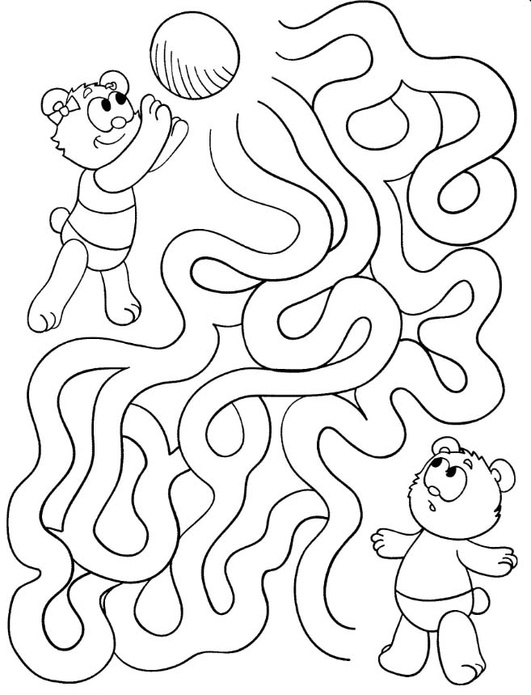По какой дороге должен лететь мяч, чтобы его поймал друг мишутки?
ВЕДЕРНИКОВА Н.И. LABIRINTWW.RR

